哈尔滨市道里区“十四五”黑土地保护规划

前 言

黑土是地球上珍贵的土壤资源，是指拥有黑色或暗黑色腐殖质表土层的土壤，是一种性状好、肥力高、适宜农耕的优质土地。东北地区是世界主要黑土带之一，东北典型黑土区土壤类型主要有黑土、黑钙土、草甸土、白浆土、暗棕壤、水稻土等类型。

实施黑土地保护工程是守住我国“谷物基本自给、口粮绝对安全”战略底线的重要保障，是实现国家粮食安全和修复生态环境的重要举措。道里区高度重视黑土地保护工作，深入学习贯彻习近平总书记视察黑龙江重要讲话重要指示精神，保障粮食供给、端牢中国饭碗。

道里区依据《东北黑土地保护规划纲要（2017—2030年）》（农建发〔2017〕3号）《国家黑土地保护工程实施方案（2021—2025年）》（农建发〔2021〕3号）《关于进一步做好东北黑土地保护工作的通知》（农办计财〔2021〕11号）《东北黑土地保护性耕作行动计划（2020—2025年）》（农机发〔2020〕2号）《黑龙江省国民经济和社会发展第十四个五年规划和二〇三五年远景目标纲要的通知》《黑龙江省黑土地保护工程实施方案（2021—2025年）》（黑政办规〔2021〕40号）《黑龙江省“十四五”黑土地保护规划》（黑政办规〔2021〕48号）《黑龙江省黑土耕地保护三年行动计划（2018—2020年）》《哈尔滨市“十四五”黑土地保护规划（2021—2025年）》《哈尔滨市道里区受污染耕地安全利用与严格管控总体实施方案（2023—2025年）》《哈尔市道里区国土空间总体规划（2021—2035年）》等，编制《哈尔滨市道里区“十四五”黑土地保护规划》（以下简称《规划》）。

《规划》编制过程中，总结了道里区黑土地保护利用实施情况和成功经验的基础上，参考有关部门普查工作成果，提出“十四五”时期道里区黑土地保护利用的指导思想、基本原则、规划目标、重点工程和建设任务，对实施规划做出初步安排，提出确保规划顺利实施的保障措施，指导道里区黑土地保护工作。

《规划》基年为2020年，规划期限为2021年—2025年，在今后的规划执行中，可据此《规划》编制2021—2025年分年实施方案，并结合“十四五”相关规划进一步修改完善后实施，确保《规划》的可实施性。

第一章 规划背景

一、规划区概述

（一）地理位置。道里区位于哈尔滨市西部，地处北纬45°32′～47′，东经126°8′～38′，海拔高度112～179米。东以滨洲铁路为界与道外区为邻，西与双城市接壤，南与南岗区相连，北至松花江南岸与松北区和肇东市隔江相望。全区东西最长处为45.3公里，南北最宽处为17.5公里，全区总面积479.2平方公里，占哈尔滨市国土面积的0.90%。其中市区面积49.9平方公里。

（二）土地资源。道里区土地总面积47923.6公顷，有后备土地资源8095.4公顷，其中包括滩涂苇地6530.0公顷，荒草地738.3公顷，沼泽地670.8公顷，其它未利用土地156.2公顷。规划到2010年合计开发、复垦1866.1公顷，其中开发耕地1201.4公顷，园地10.7公顷，林地179.5公顷，牧草地474.4公顷。城区面积2261.2公顷，其中群力街道和新发镇较有开发改造潜力。

（三）气候条件。道里区处于寒温带，半湿润大陆性气候，四季分明。平均气温：春季为4.6℃；夏季为21.3℃；秋季为4.1℃；冬季为-17.2℃。历史上最低气温为-41.4℃（1931年1月），最高气温达41℃（1907年7月）。多年平均降水量为500～600毫米，七、八、九三个月占全年降水量70%，无霜期为141～145天，适于一季农作物生长。

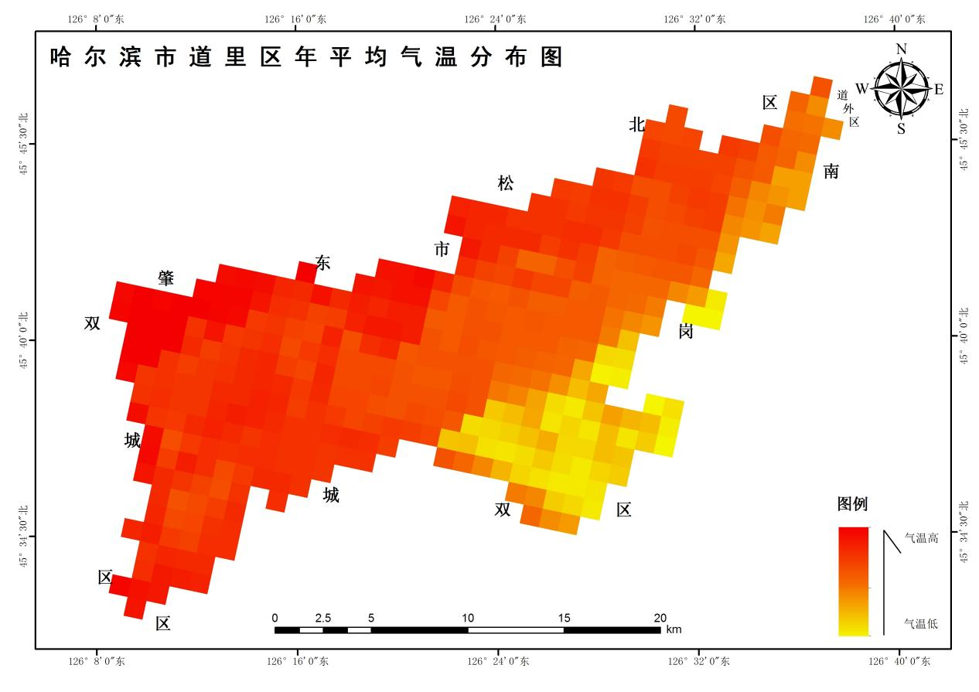

图1道里区年平均气温分布图

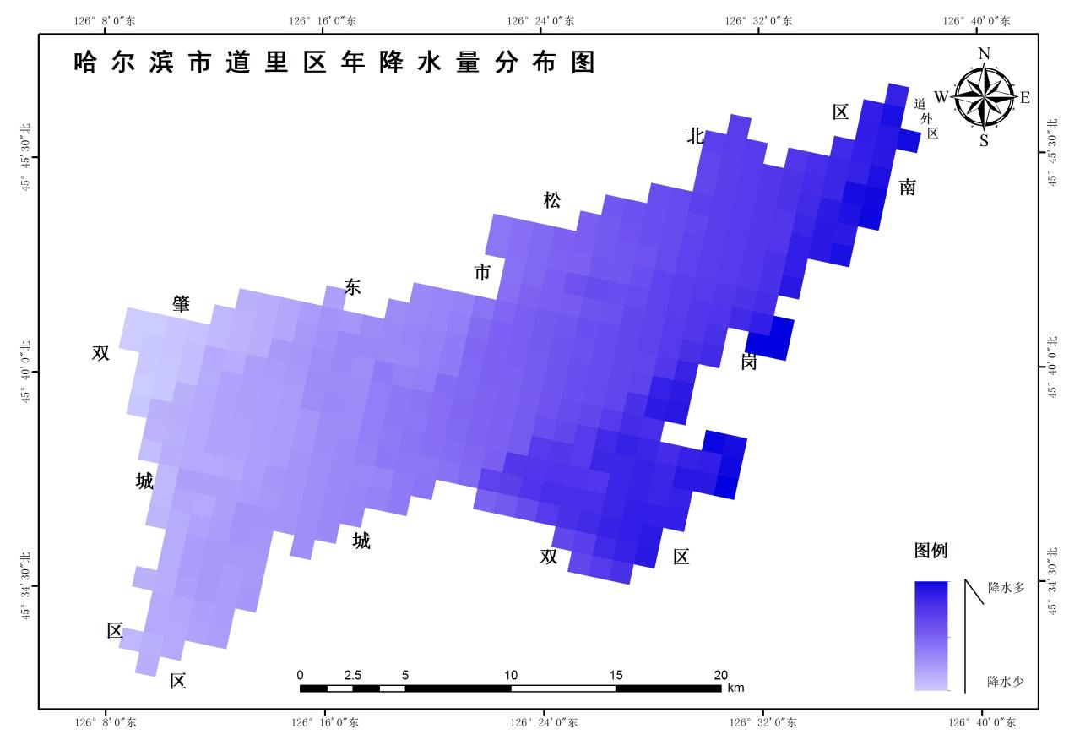

图2道里区年降水量分布图

（四）水文条件。道里区有得天独厚的水域资源。松花江自双城入境，由西向东流经道里区50余公里进入道外区；运粮河由南岗区入境横穿道里西部流经23公里汇入松花江；何家沟（原名正阳河）由南岗入境横穿道里中部流经7.8公里进入松花江。三条江河特别是松花江为道里区的自然环境、水产水运、旅游观光提供了独具的优势和条件。

1.地下水特性。 漫滩地下水主要受水文气候因素的影响，地下水位呈现以年为周期升降，水位年变幅一般在1—2.5米。从每年1月份开始缓慢下降，至4月、5月份达到最低值，6月份以后，随降雨量的增大，松花江水位迅速的上涨，地下水位也随之急剧上升，到7月份降雨量达到峰值后，地下水位仍随着江水上升而继续上升，到9月份左右，地下水位和江水位同期达到全年最高峰，峰值过后，江水位和地下水位迅速落至翌年；阶地水位由于受人工开采影响，70年代以后呈缓慢下降状态，每年下降速度在0.05米左右。

2.地下水类型。 为HCO3-Ca或CaNa型水，矿化度小于500mg/L，上层水Fe、Mn、NH4、总硬度超标，不宜饮用。下层水PH值和其它指标基本符合国家饮用水标准。

（五）地质条件

1．区域地质

哈尔滨地区主要发育的前第四系地层中基底构造形迹，表现北东、北西向两组断裂和北东向具有微皱褶变形的隐伏隆起。区内断裂都是被第四系覆盖的隐伏断裂，是古老断裂，进入新生代以来本区处于缓慢沉降为主的振荡运动环境并伴有断裂继续活动性，未发现新生断裂。

2．地层岩性

场地地基土在钻探所揭露的深度内，地层为第四系松散地层及白垩系泥岩组成，地层结构特点为典型的松花江漫滩相地貌单元特征，地基土分布均匀。表层为耕土、粉质粘土；其下覆为砂类土，特点为上部细砂，夹多层粘性土薄层，呈互层状分布，下部为中、粗砂，其间分部有多层粘性土，第四系松散土层厚度小于50m，下覆白垩系泥岩。地基土水平方向及垂直方向性质变化较大。根据《中国地震动参数区划图》（GB18306-2015）标准，本地区地震动峰值加速度为0.05g，相应地震基本烈度为Ⅵ度，地震动反应谱特征周期为0.35s，属于区域构造基本稳定区。

3．水文地质

按照地下水埋藏条件和含水层的状态分类，勘察场区地下水类型为第四纪松散层孔隙潜水，地下水赋存于下部的细砂、中粗砂层中，含水层分布较稳定。场区地下水与松花江有水力联系，由于含水层的渗透性和径流条件较好，因此形成互补的排泄和补给条件，水位亦受大气降水和蒸发的影响。地下水动态变化规律为7—9月份丰水期，水位高，3—5月份为枯水期，水位低，年变化幅度在3—5m左右。

（六）地形地貌。道里区地处松嫩平原，地势平坦，全区呈南高北低的地势，海拔高度在111～155m之间，属松花江低河湿滩地和河湿滩地，区域间地形地貌变化不大，基本上为平原，为发展现代农业提供了基础资源保障条件。

道里区地貌类型属内陆河川平原。自然起伏平缓，有河漫滩沼泽湿地、低平地、平缓坡地、岗丘及洼地。

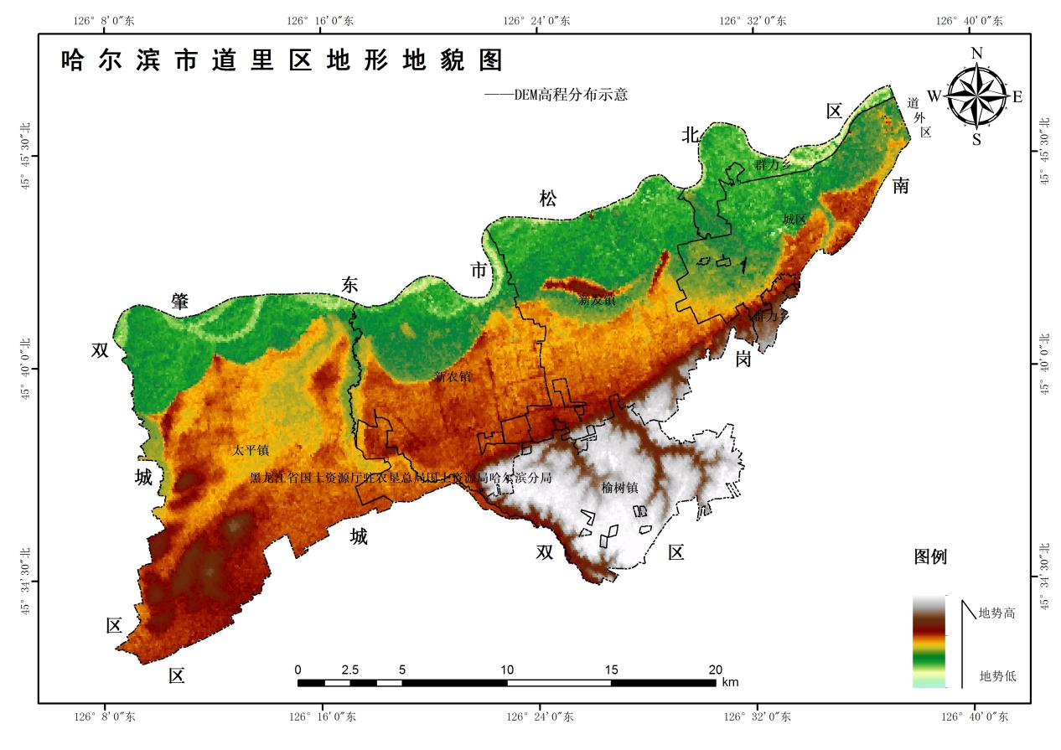

图3道里区地形地貌图

（七）土壤类型。根据第二次全国土壤调查结果显示，道里区主要有沼泽土、黑土、黑钙土、草甸土、风砂土。黑土是全区的主要土壤，也是分布最广、数量最多的土壤类型，黑土土壤养分含量较为丰富，适于各种农作物生长。黑钙土是全区主要耕作土壤，主要分布在太平镇、新农镇、新发镇和榆树镇。黑钙土养分含量仅次于黑土，适于作物栽培。草甸土也是全区主要耕作土壤，多数分布在沿江河低洼淋溶地带和松花江台地漫滩地带。草甸土大部分宜耕性较差，宜发展草场和栽植薪炭林。风砂土及沼泽土，主要分布于江河两岸河滩和低洼地块，适于发展渔业、牧业。

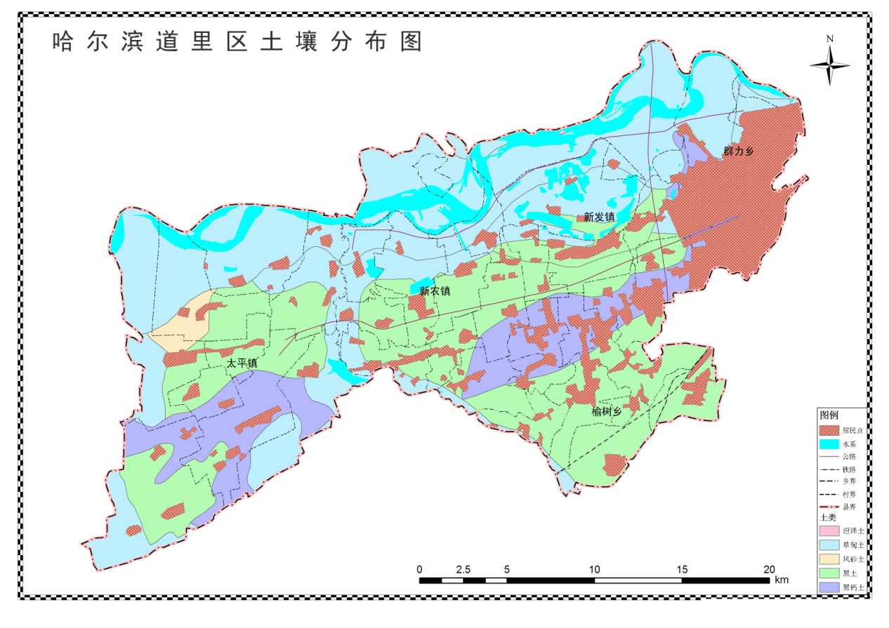

图4道里区土壤分布图

（八）种植情况。农业种植以玉米、水稻等粮食作物为主，以经济作物（蔬菜）为辅。粮食播种面积稳定在25万亩以上，占道里区耕地面积86.2%以上，占全省播种面积0.86%左右。粮食产量持续稳定1.9亿斤以上，位居哈尔滨市主城区粮食产量第3位。全区粮食商品率保持在95%以上。

（九）灌区情况。道里区万家灌区位于新农镇万家村，设计灌溉面积7.5万亩，实际灌溉面积0.15万亩，设计流量13立方米/秒，设计最大扬程30米，目前由哈尔滨市水务局直属管辖。

（十）社会经济。2020年道里区户籍人口79.2万人，其中城镇人口67.4万人，乡村人口11.8万人。

2020年道里区地区生产总值为705.4亿元，按可比价格计算，比上年下降1.4%。其中第一产业增加值8.9亿元，增长0.2%；第二产业增加值158.2亿元，增长1.5%；第三产业增加值538.3亿元，下降2.4%。三次产业分别拉动经济增长0、0.4和-1.8个百分点，产业结构由上年的1.2：21.2:77.6调整为1.3:22.4:76.3。

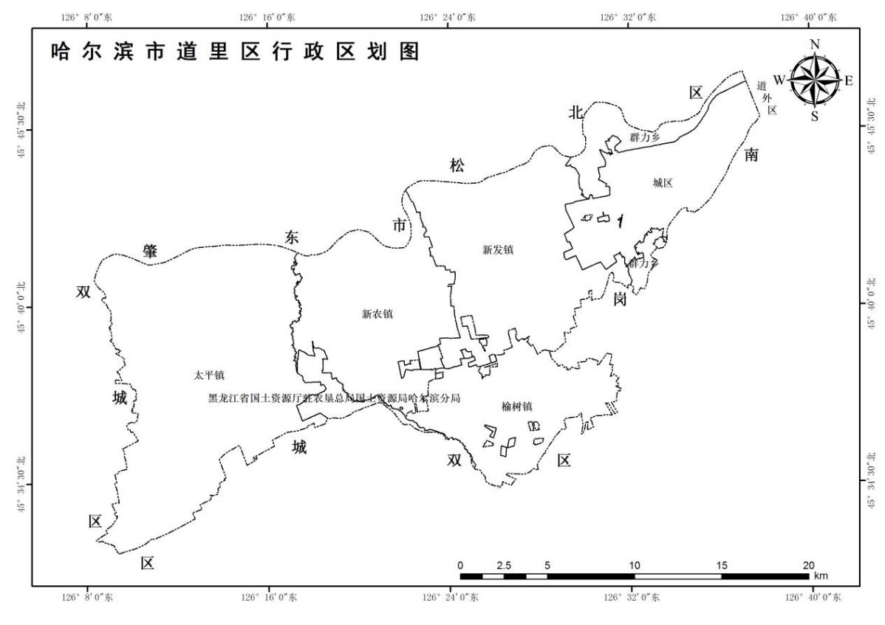

图5道里区行政区划图

二、黑土地保护成效

“十三五”期间，道里区把黑土地保护作为保护国家粮食安全，促进农业可持续发展的重大举措，深入实施“藏粮于地、藏粮于技”战略，按照“数量、质量、生态”三位一体保护的总体要求，采取工程、农艺、生物等综合措施，坚持用地与养地相结合，不断推动黑土耕地质量提升，取得较好成效。

（一）黑土地数量保持稳定。严守耕地保护红线，强化土地利用总体规划管控和土地用途管制，坚决遏制黑土耕地“非农化”、防止“非粮化”。2022年道里区耕地面积保持在32.89万亩（种植面积），划定永久基本农田14.60万亩，划定粮食生产功能区和重要农产品生产保护区17.09万亩。完成下辖4个镇、1个街道黑土耕地环境质量类别划分，安全利用率达到5.67%以上。

（二）黑土地质量稳中有升。根据国务院《关于建立粮食生产功能区和重要农产品生产保护区的指导意见》，以“两区”（粮食生产功能区和重要农产品生产保护区）为重点，加快高标准农田建设。“十三五”末道里区累计高标准农田面积4.93万亩，约占道里区耕地面积的14.99%，已建高标准农田中永久基本农田面积2.80万亩，占永久基本农田总面积的19.18%。道里区土壤有机质平均含量26.6克/千克，旱地土壤耕层达到29.1—31.9厘米，耕地质量等级提高到3.6等。

（三）黑土地生态功能加强。坚持耕地保护与生态建设有机结合，促进生态环境修复，有效遏制黑土地水土流失和耕地质量下降势头。

（四）黑土地保护科技支撑增强。坚持农机农艺融合，提升黑土耕地地力。旱地形成翻埋、碎混、覆盖等秸秆还田方式，配合轮作休耕和三年一次深松；水田以“一翻两旋”为重点，形成翻埋、旋耕和原茬搅浆等秸秆还田方式。“十三五”末全区农业机械总动力13.86万千瓦，在册装备100马力以上大中型拖拉机106台，整地机械化水平达到92.62%。2019—2020年秸秆还田利用率达到65%以上。

（五）黑土地保护模式落地推广。依托黑龙江省农业科学院（黑龙江省黑土保护利用研究院）、哈尔滨市农业科学院、东北农业大学、中科院东北地理与农业生态研究所等单位，总结五常、宾县、巴彦国家黑土地保护利用试点项目和巴彦、方正东北黑土地保护建设项目经验，集成推广黑土地保护“龙江模式”“三江模式”。建立黑土耕地保护科研、教学、推广和监测体系，“十三五”末全区设置耕地质量调查监测点3个，按每10万亩设置1个监测点，实现全区耕地质量调查全覆盖。

（六）黑土地保护长效机制构建。编制《哈尔滨市道里区受污染耕地安全利用与严格管控总体实施方案（2023—2025年）》等系列文件，推动黑土地保护重点任务落实。由区委农村工作领导小组依据各成员单位职责，成立道里区黑土耕地保护推进落实工作小组和技术指导小组，推进落实黑土地保护工作，实现黑土地保护法治化、制度化和长效化。

（七）黑土地面源污染防控见效。持续开展化肥、农药减量增效行动。“十三五”末全区测土配方施肥累计推广面积20.2万亩，覆盖率达到69.41%。全区农用化肥施用量（折纯）5287吨，较2015年减少106.62%。大型规模畜禽养殖场（小区）粪污处理设施装备配套率达到100%，畜禽粪污综合利用率达到76%。废弃农膜回收利用率达到88.32%。

（八）黑土地粮食综合产能提高。积极培育农民专业合作社、农机合作社、家庭农场和种粮大户等新型经营主体，发展土地适度规模经营，提高土地集约化生产水平。“十三五”末全区各类新型经营主体发展到493个，土地规模经营面积达到12.69万亩，全区粮食综合生产能力达到1.9亿斤水平，位列哈尔滨市主城区粮食产量第3位。

三、黑土地保护机遇及挑战

“十四五”道里区积极贯彻落实黑土地保护工作，上下通力协作，紧抓发展机遇，积极应对挑战，乘势而上狠抓落实，确保黑土地保护效果，打赢国家粮食安全、生态环境、绿色发展的保卫战。

（一）发展机遇

实施东北黑土地保护工程是改善黑土耕地质量的根本策略，是保障国家粮食安全战略的必然选择，道里区推进黑土地保护工作主要有以下机遇：

一是党和政府高度重视。党中央、国务院高度重视黑土地保护工作。“十四五”以来，连续五年明确提出要采取有效措施，加大黑土地保护力度，挖掘后备资源，适度有序开发增加耕地面积，开展和扩大黑土地保护试点，实施黑土地保护工程。

二是政策到位支持有力。党中央国务院和省委省政府先后出台了一系列政策文件，在黑土地保护利用试点、东北黑土地保护性耕作、有机肥应用推广、秸秆还田、农机具补贴、高标准农田、侵蚀沟治理、农田防护林建设、耕地质量监测等多方面给予支持，为黑土地保护创造有利条件。

三是可持续发展迫切需要。长久以来过度利用耕地，导致耕地质量严重下降。随着农业转型升级，已由传统农业步入现代农业发展阶段，由追求数量向数量与质量并重发展，为了提高耕地质量和生态环境质量，把中国人的饭碗牢牢端在自己手里，促进农业可持续发展，实施黑土地保护工程是农业发展的必然选择。

四是工作基础初见成效。道里区深入实施黑土地保护工程，黑土地保护长效机制基本确立，在高标准农田建设、农田水利设施建设、耕地生态环境治理等方面已取得了阶段性成果，通过多年的探索、完善和总结，黑土地保护技术模式相对成熟，为后续实施黑土地保护打下了坚实的工作基础和可借鉴的经验。

（二）面临挑战

“十四五”时期是道里区立足新发展阶段、贯彻新发展理念、加快农业产业转型升级，推进道里区振兴发展的关键阶段。全面推进乡村振兴，进一步践行维护国家粮食安全政治使命，加快推动农业现代化建设和农业可持续发展，对黑土地保护工作提出更高要求。同时，道里区黑土地保护工作虽然取得一定成效，但也存在短板和弱项。一是黑土地质量依然不高。由于长期高强度利用和土壤侵蚀，使土壤的容重增大、孔隙减少，通透性变差，保水保肥能力降低，影响了黑土地产出能力。加之水蚀风蚀和农机具碾压，导致耕作层变浅，土壤板结硬化。二是科技支撑服务能力不足。黑土地保护基础性、前沿性科研成果少，对栽培、农机等配套技术集成组装不够，缺乏针对不同类型、不同区域、可复制、可推广的黑土地保护利用技术集成。基层农技推广体系力量弱化，社会化服务组织发展较慢，难以开展土壤改良、地力培肥等技术服务。三是黑土地保护体制机制不健全。黑土地保护服务机制创新不足，多方投入、社会参与积极性不高。对黑土地宝贵资源永续利用认识不到位，缺少对黑土地保护利用长期性、艰巨性和可持续性的整体研究。

第二章 总体要求

一、指导思想

坚持以习近平新时代中国特色社会主义思想为指导，深入贯彻落实党的二十大、二十届历次全会精神和习近平总书记“保护好黑土地这一‘耕地中的大熊猫’”“要把黑土地保护作为一件大事来抓，把黑土地用好养好”等重要讲话和指示批示精神，全面落实省委第十三次党代会和市委第十五次党代会精神，牢固树立创新、协调、绿色、开放、共享的新发展理念，深入实施“藏粮于地、藏粮于技”战略，采取“长牙齿”的硬措施，落实最严格的耕地保护制度，坚决遏制黑土耕地“非农化”、防止“非粮化”，以巩固提升粮食综合生产能力、保障土地资源安全、农业生态安全为目标，以保障粮食产能、提升耕地地力，促进黑土耕地资源持续利用为核心，以治理黑土地“变薄、变瘦、变硬”问题为导向，以保育培肥、提质增肥、固土保肥、改良培肥为主攻方向，以黑土地数量管控、质量提升、田间配套、水土保持、面源防控和信息监测工程建设为重点，以优化耕作制度为基础，坚持保护优先、用养结合、分区保护、提质增效、政府主导、多方参与、示范引领、科技支撑原则，依托黑土耕地保护利用“田长制”，严格督查考核，做到治理一片成功一片，持续优化黑土地保护“龙江模式”“三江模式”，打造可复制、可推广的黑土耕地保护利用示范区，形成规模效应。为保障国家粮食安全、促进乡村全面振兴、加快推进农业农村现代化提供基础支撑。

二、基本原则

（一）坚持保护优先、用养结合。针对黑土地长期高强度利用现状，坚持保护优先，坚决守住耕地红线、环境质量底线、不突破资源利用上限。统筹黑土地与农民增收之间关系，调整优化农业结构和生产布局，推进种养循环、秸秆粪污资源化利用、合理轮作，促进黑土地在利用中保护、在保护中利用。

（二）坚持综合治理，分区施策。以永久基本农田、粮食生产功能区和重要农产品保护区为重点，立足不同类型区耕地实际，开展东北黑土地保护利用、黑土耕地保护利用示范区和保护性耕作项目，统筹把握土、肥、水、种及栽培等重要生产要素，以高标准农田建设为平台，突出综合治理，科学分区分类，实施差异化治理。

（三）坚持属地管理、多方参与。坚持黑土地保护的公益性、基础性、长期性，按照行政管辖和土地权属，明确黑土地保护利用主体，建立分级管理、分级负责的黑土地保护属地管理制度，设置区、镇、村和网格、户“3+2”五级田长。发挥政府投入引领作用，以市场化方式带动社会资本投入，引导农村集体经济组织、农户、企业积极参与黑土地保护利用工作。

（四）坚持示范引领、科技支撑。以建设黑土地保护工程标准化示范区为引领，在道里区范围内集中连片开展黑土地综合治理试点，逐步扩大黑土地保护面积。强化科技支撑，加强与科研院所、农技推广部门的合作，组建专业的黑土地保护专家团队，定期开展技术培训，推广可行的治理技术措施。

（五）坚持制度建设，完善机制。压实黑土耕地保护利用责任，建立健全黑土地保护利用考核制度，加强部门协同，职责分明，合力推进、齐抓共管机制建设，做好督促检查工作，强化评估考核与结果运用，完善黑土地保护利用奖优罚劣的工作机制。

三、规划范围

规划范围包括道里区全域。

四、规划目标

在2021—2023年工作基础上，道里区“十四五”黑土地保护规划共设耕地数量、耕地质量、耕地生态、耕地示范和粮食产能五类15个指标，其中预期性指标8个，约束性指标7个。

（一）耕地数量指标。到2025年，划定永久基本农田5.98万亩，高标准农田面积达到8.11万亩。

（二）耕地质量指标。到2025年，黑土地保护利用示范区耕地土壤有机质含量平均增加1克/千克以上。平原旱地类型区耕作层平均达到30厘米以上，水田类型区耕作层达到20—25厘米。

（三）耕地生态指标。到2025年，治理水土流失面积11.88平方公里，治理侵蚀沟22条。

（四）耕地示范指标。建成0.73万亩黑土地保护利用示范区，累积实施保护性耕作与秸秆还田面积2.07万亩，建成1个整村、1个整片黑土地保护样板。

（五）粮食产能指标。到2025年，全区粮食综合生产能力达到2.1亿斤以上。

专栏1“十四五”时期黑土地保护主要任务指标

|  |  |  |  |  |  |  |  |
| --- | --- | --- | --- | --- | --- | --- | --- |
| 类别 | 指标名称 | | 单位 | 数量 | | | 指标性质 |
| 2020 | 2023 | 2025 |
| 耕地数量指标 | 永久基本农田 | | 万亩 | 2.80 | — | 5.98 | 约束性 |
| 高标准农田 | | 万亩 | 4.93 | — | 8.11 | 约束性 |
| 耕地质量指标 | 耕地质量等级提升 | | 等级 | — | — | 0.5 | 约束性 |
| 土壤有机质含量增加 | | 克/千克 | — | — | 1 | 约束性 |
| 耕作层厚度 | 平原旱地类型区 | 厘米 | — | — | ≥30 | 约束性 |
| 水田类型区 | 厘米 | — | — | 20-25 | 约束性 |
| 耕地生态指标 | 水土流失治理面积 | | 平方公里 | — | — | 11.88 | 预期性 |
| 治理侵蚀沟条数 | | 条 | — | 22 | 22 | 预期性 |
| 耕地示范指标 | 黑土耕地保护示范区 | | 万亩 | — | — | 0.73 | 预期性 |
| 黑土耕地保护标准化示范区 | | 万亩 | — | — | — | 预期性 |
| 保护性耕作与秸秆还田 | | 万亩 | — | — | 2.07 | 预期性 |
| 有机肥还田 | | 万亩 | — | — | — | 预期性 |
| 整村推进 | | 个 | — | — | 1 | 预期性 |
| 整片推进 | | 个 | — | — | 1 | 预期性 |
| 粮食产能指标 | 粮食综合生产能力 | | 亿斤 | 1.9 | — | ≥2.1 | 约束性 |

五、规划依据

（一）法律法规

1.《中华人民共和国土地管理法》（2019年修订，2020年1月1日起施行）；

2.《中华人民共和国城乡规划法》（2019年修订，2019年4月23日起施行）；

3.《中华人民共和国环境影响评价法》（2018年修正，2018年12月29日起施行）；

4.《中华人民共和国气象法》（2016年修订，2016年11月7日起施行）；

5.《中华人民共和国环境保护法》（2014年修订，2015年1月1日起施行）；

6.《中华人民共和国农业法》（2012年修订，2013年1月1日起施行）；

7.《中华人民共和国农业法》（2012年修订，2013年1月1日起施行）；

8.《基本农田保护条例》（2011年修订，2011年1月8日起施行）；

9.《中华人民共和国黑土地保护法》（2022年8月1日起实施）；

10.《黑龙江省黑土地保护利用条例》（2022年3月1日起实施）；

11.其他相关法律法规等。

（二）政策文件依据

1.《国家黑土地保护工程实施方案（2021—2025年）》（农建发〔2021〕3号）；

2.《农业农村部办公厅财政部办公厅国家发展改革委办公厅关于进一步做好东北黑土地保护工作的通知》（农办计财〔2021〕11号）；

3.《东北黑土地保护性耕作行动计划（2020—2025年）》（农机发〔2020〕2号）；

4.《农田建设项目管理办法》（农业农村部令〔2019〕第4号）；

5.《东北黑土地保护规划纲要（2017—2030年）》（农建发〔2017〕3号）；

6.《国务院办公厅关于切实加强高标准农田建设提升国家粮食安全保障能力的意见》（国办发〔2019〕50号）；

7.《黑龙江省国民经济和社会发展第十四个五年规划和二〇三五年远景目标纲要的通知》;

8.《黑龙江省黑土地保护工程实施方案（2021—2025年）》（黑政办规〔2021〕40号）；

9.《黑龙江省“十四五”黑土地保护规划》（黑政办规〔2021〕48号）；

10.《黑龙江省农田建设项目管理实施办法（试行）》（黑农厅规〔2019〕25号）；

11.《黑龙江省人民政府办公厅关于建设占用耕地耕作层土壤剥离利用工作的指导意见（试行）》（黑政办规〔2021〕18号）；

12.《黑龙江省黑土耕地保护三年行动计划（2018—2020年）》；

13.《哈尔滨市道里区国土空间总体规划（2021—2035年）》；

14.《黑龙江省人民政府办公厅关于建设占用耕地耕作层土壤剥离利用工作的指导意见（试行）》（黑政办规〔2021〕18号）；

15.哈尔滨市黑土地保护利用工作联席会议办公室关于印发《哈尔滨市建设占用耕地耕作层土壤剥离利用工作操作流程（试行）》的通知（哈土保联办〔2024〕20号）；

16.道里区域内建设占用耕地耕作层土壤剥离及利用工作实施方案；

17.道里区统计年鉴2020；

18.其他政策文件依据。

（三）相关规程

1.《耕地质量等级》（GB/T33469）；

2.《高标准农田建设评价规范》（GB/T33130）；

3.《基本农田划定技术规程》（TD/T1032）；

4.《农田建设规划编制规程》（NY/T2247-2012）；

5.《粮食生产功能区和重要农产品生产保护区划定技术规程》（2017年）；

6.《建设占用耕地耕作层土壤剥离利用技术规范》（DB 23/T 2913—2021）；

7.《全国高标准农田建设总体规划》（2013年）；

8.《乡村振兴战略规划（2018—2022年）》；

9.《全国国土规划纲要（2016—2030年）》；

10.《哈尔滨市道里区受污染耕地安全利用与严格管控总体实施方案（2023—2025年）》；

11.《道里区农业农村现代化发展“十四五”规划（2021—2025年）》；

12.《哈尔滨市“十四五”黑土地保护规划（2021—2025年）》。

第三章 重点工程及建设任务

结合《黑龙江省黑土地保护工程实施方案（2021—2025年）》《黑龙江省黑土耕地保护利用“田长制”工作方案（试行）》《哈尔滨市“十四五”黑土地保护规划（2021—2025年）》以及《道里区农业农村现代化发展“十四五”规划（2021—2025年）》相关内容，重点实施黑土地数量管控、质量提升、田间配套、水土保持、面源防控、信息监测和黑土再利用“七大工程”，保数量、提质量、利生态，因地制宜，多措并举保护治理黑土地。

一、数量管控工程

采取严格黑土地保护执法、严控耕地保护红线和严格国土空间用途管制“三严格”措施，依法加强黑土地数量管控，规范耕地占补平衡管理，坚决遏制耕地“非农化”、防止“非粮化”。

（一）加大黑土地保护执法力度。建设项目占用耕地的，应当按规定进行耕作层土壤剥离和利用，规范落实建设占用耕地耕作层土壤剥离利用工作。全面加大黑土地保护违法违规问题执法力度，及时发现、严肃查处土地违法特别是乱占耕地、破坏耕地、盗挖黑土等行为。

（二）严控耕地保护红线。实行最严格的耕地保护制度，划定耕地保护红线和永久基本农田控制线，严格落实耕地占补平衡、易地补充耕地、土地复垦等政策，确保完成规划期内黑土地保有量和永久基本农田保护任务。

（三）严格国土空间用途管制。把优质黑土地优先划入一般农业区，实行严格的用途管制，严控非农建设用地规模，尽量少占优质黑土地。强化对占用黑土地的管控约束，使得城镇发展等非农建设尽量避让优质黑土地。

在城镇开发边界内及其它项目建设区域，依法依归实施黑土剥离工作。

专栏2黑土地数量管控工程

|  |  |  |
| --- | --- | --- |
| 类别 | 任务 | 预期目标 |
| 耕地数量 | 严控耕地保护红线 | 确保完成规划期内黑土地保有量和永久基本农田保护任务。 |
| 耕地用途 | 严格国土空间用途管制 | 严控非农建设用地规模，少占优质黑土地。强化管控约束已占用黑土地，城镇发展等非农建设尽量避让优质黑土地。剥离黑土合理利用。 |
| 耕地执法 | 严格黑土地执法 | 建设项目占用黑土地必须进行耕作层土壤剥离和利用；全面加大黑土地保护违法违规问题执法力度。 |

二、质量提升工程

优化耕作制度和轮作制度体系，推进种养结合，分区分类推行三实施配套一农机工程。三实施是深松轮作、秸秆还田与保护性耕作、有机肥还田，一农机是推广适于黑土地保护的农业机械与装备，强化各项农机技术标准。加大作物秸秆、畜禽粪污等农业有机废弃物无害化处理与安全高效还田力度，提升黑土地土壤有机质含量和基础地力。

（一）实施深松轮作。推行深松（翻）整地，打破犁底层，增加土壤通透性和耕层厚度，建立“土壤水库”，提高土壤抗旱防涝、蓄水保墒能力，实现春旱秋防。逐步建立米豆、米菜、米杂的“三三”轮作制度，实现耕地用养结合和各类作物均衡增产增效。

（二）实施秸秆还田与保护性耕作。以秸秆还田为核心，旱地推广“龙江模式”，采取免耕少耕秸秆覆盖还田、秸秆碎混和翻埋（压）还田；水田推广“三江模式”，采取秸秆粉碎翻埋还田、原茬旋耕和原茬搅浆整地。持续提升土壤有机质，培肥地力。

（三）实施有机肥还田。坚持种养结合，将畜禽粪污无害化处理或按比例与秸秆混合高温发酵生产的有机肥还田。因地制宜结合秸秆粉碎，采用专用机械施用有机肥，实施深翻整地作业。

（四）农机化建设。推广适于生态、高产农艺技术的农业机械；推广应用先进农机装备；围绕秸秆还田、深耕整地、免耕播种、病虫草害防控施药作业等重点环节，强化各项农机技术标准。

到2025年，道里区黑土耕地保护利用示范区保护性耕作和秸秆还田面积累计达到2.07万亩以上，累计施用有机肥达到6万亩以上。示范区黑土地土壤有机质含量平均增加1克/千克以上；旱地平地耕作层平均达到30厘米以上，坡耕地耕作层平均达到25厘米以上，水田耕作层达到20—25厘米。农机总动力达到14万千瓦以上。主要农作物耕种收综合机械化水平稳定在93%以上。

（五）示范区任务分解。到2025年，道里区实现4个镇、19个街道全覆盖，黑土地保护示范总面积0.73万亩。选择1个行政村进行整村推进，全村基本农田100%建成高标准农田。选择1个新型经营主体（规模经营2000亩以上）进行整片推进黑土耕地保护示范。

专栏3黑土地质量提升工程

|  |  |  |
| --- | --- | --- |
| 类别 | 采取措施 | 预期目标 |
| 深松轮作 | 大马力拖拉机实施深松整地作业，打破犁底层，加厚耕层，作业深度30厘米以上。以玉米为主要轮作作物，实施米豆、米菜、米杂轮作，大力提倡“三三制”轮作。 | 到2025年，黑土地保护利用示范区实施免耕少耕秸秆覆盖还田、秸秆翻埋（压）还田、秸秆碎混还田等保护性耕作面积累计达到2.07万亩以上。黑土地土壤有机质含量平均增加1克/千克以上；旱地平地耕作层平均达到30厘米以上，水田耕作层达到20—25厘米。农机总动力达到14万千瓦以上。主要农作物耕种收综合机械化水平稳定在93%以上。 |
| 秸秆还田与  保护性耕作 | 旱地：因地制宜实施秸秆翻埋（压）、碎混、少免耕覆盖等还田技术；水田：采取秸秆粉碎翻埋还田、原茬旋耕和原茬搅浆整地技术。 |
| 有机肥还田 | 利用专用施肥机械将畜禽粪污无害化处理或按比例与秸秆混合高温发酵生产的有机肥施到农田。有机肥使用专用机械农田抛撒，也可结合秸秆翻埋作业深翻还田。 |
| 农机化建设 | 推广适于生态、高产农艺技术的农业机械；推广应用先进农机装备；围绕秸秆还田、深耕整地、免耕播种、病虫草害防控施药作业等重点环节，强化各项农机技术标准。 |
| 黑土再利用 | 主要用于土地整治、高标准农田建设、土地复垦、生态修复等项目，以及新开垦耕地、劣质地或者受污染耕地的风险管控和修复、苗床苗圃用土、其他耕地土壤改良等农业生产生活。 |

三、田间配套工程

依托高标准农田建设，实施黑土地农田灌排体系、田块整治和田间道路“三建设”同步，开展田间配套工程建设。在粮食生产功能区和重要农产品生产保护区优先实施黑土地高标准农田建设，巩固和提高“两区”综合生产能力。到2025年，道里区累计高标准农田面积8.11万亩，累计改造提升高标准农田面积2.31万亩。

（一）推进农田灌排体系建设。按照灌溉与排水并重，渍、涝综合治理的要求，对灌区渠首、骨干输水渠道、排水沟、渠系建筑物等进行配套完善和更新改造。加强骨干工程与田间工程的有效衔接配套，配套输配电设施。到2025年，地表水源工程水田区灌溉保证率达75%以上，旱田区喷灌、微灌灌溉保证率达85%以上。

（二）推进田块整治建设。推进旱地格田化、水田条田化建设，合理划分和适度归并田块。旱地网格面积一般控制在500亩左右；水田网格面积一般控制在10亩左右。规模生产经营主体可适当扩大网格面积。

（三）推进田间道路建设。按照农机作业和农资、粮食运输需要，优化机耕路、生产路布局，推进路网密度、路面宽度、硬化程度、附属设施等规范化建设。耕作田块农机通达率达到100%（平原地区）、达到90%以上（丘陵山区）。

专栏4黑土地田间配套工程

|  |  |  |
| --- | --- | --- |
| 类别 | 采取措施 | 预期目标 |
| 到2025年 |
| 高标准农田建设与田间配套工程 | 农田灌排体系等进行配套完善和更新改造。骨干工程与田间工程的有效衔接配套，完善田间排灌渠系，配套输配电设施；旱地格田化、水田条田化建设；优化机耕路、生产路布局，推进路网密度、路面宽度、硬化程度、附属设施等规范化建设。 | 到2025年，道里区累计建设黑土地高标准农田8.11万亩，累计改造提升黑土地高标准农田2.31万亩；农田灌排体系逐步完善。地表水源工程水田区灌溉保证率达75%以上，旱田区喷灌、微灌灌溉保证率达85%以上；旱地网格面积一般控制在500亩左右，水田网格面积一般控制在10亩左右；耕作田块农机通达率平原地区达到100%、丘陵山区达到90%以上。 |

四、水土保持工程

加强水土流失综合治理，坚持水土保持与耕作、生物措施相结合，实行坡耕地治理、侵蚀沟治理“两治”协同，防止黑土地水土流失。

（一）治理坡耕地。对低山丘陵区的坡耕地，采取等高耕作、少免耕秸秆覆盖、地埂植物带、可耕作地埂、深松等水土保持综合措施，科学配置农田道路、防护林和沟道构建导排水体系，完善蓄水、导水、排水等水土保持配套设施。禁止在15度以上坡地开垦种植农作物。

（二）治理侵蚀沟。结合小流域综合治理，开展大中型侵蚀沟治理，通过工程措施稳固后，栽种护沟林草等生物措施恢复生态。结合高标准农田建设，采取侵蚀沟治理等工程，治理修复耕地中的小型侵蚀沟。到2025年，道里区治理长度大于100米的侵蚀沟22条。

专栏5黑土地水土保持工程

|  |  |  |
| --- | --- | --- |
| 类别 | 采取措施 | 预期目标 |
| 坡耕地治理 | 科学配置农田道路、防护林和沟道构建导排水体系；适宜地区可耕作地埂，推行改自然漫流为筑沟导流；实施少免耕秸秆覆盖、大垄条带种植、深松等农艺措施。 | 到2025年，累计治理水土流失面积11.88平方公里。 |
| 侵蚀沟治理 | 大中型侵蚀沟：修建沟头防护、谷坊等沟道防护设施；营造沟头、沟岸防护林以及沟底防冲林等水土保持林；配合沟道削坡、生态护坡等措施。小型侵蚀沟：主要采取填埋措施，恢复耕地。 | 到2025年，累计治理长度大于100米的侵蚀沟22条。 |

五、面源防控工程

深入开展减少化肥投入、减少农药用量和节约利用水资源“两减一节”行动，防治农业面源污染，降低肥药施用强度，提高农业用水效率，推动绿色生产方式加快形成。

（一）减少化肥投入。全面实施测土配方施肥，改进施肥方式方法，推广高效新型肥料和配套施肥技术，提高化肥利用率，实现减量增效。推进畜禽粪污肥料化生产，实现有机肥替代化肥。

到2025年，道里区黑土地保护利用示范区测土配方施肥技术实现全覆盖，以肥料化为主要方向的畜禽粪污综合利用率达到86%。

（二）减少农药用量。强化病虫疫情监测网点建设，提升末端监测能力。专业化统防统治和绿色防控相结合，推广科学规范用药技术。开展农药包装废弃物和农用残膜回收处理，防治农业面源污染。到2025年，全区黑土地保护利用示范区减量规范施药技术实现全覆盖，农药包装废弃物任务完成率达到100%，废旧农膜回收率达到90%以上。

（三）节约利用水资源。旱地因地制宜发展喷灌、浅埋滴灌、坐滤水种等旱作节水技术；水田通过完善田间渠系配套基础设施，减少水资源损失率。大力推广水稻节水灌溉技术，提高田间用水效率。

专栏6黑土地生态保护工程

|  |  |  |
| --- | --- | --- |
| 类别 | 采取措施 | 预期目标 |
| 科学施用化肥 | 实施测土配方施肥，优化一次性施肥和分次施肥技术，示范推广“三新”示范区成果；引导、强化畜禽粪污肥料化利用，促进有机肥替代化肥。 | 到2025年，黑土地保护利用示范区测土配方施肥和减量规范施药作业实现全覆盖。农药包装废弃物任务完成率达到100%，废旧农膜回收率达到90%，大型规模畜禽养殖场（小区）粪污处理设施装备配套率达到100%，畜禽粪污综合利用率达到86%。 |
| 科学施用农药 | 推进规范化减量施药和绿色防控；开展农药包装废弃物和农用残膜回收处理。 |
| 农田节水灌溉 | 推广旱地节水技术，发展喷灌、浅埋滴灌，推广坐水种等抗旱保苗技术。完善水田渠系配套基础设施和优化水稻节水灌溉技术。 |

六、信息监测工程

实施黑土地监测网点、保护监测体系和保护效果评价制度“三个建立”，合理布设耕地质量监测调查点，完善耕地质量监测网络，动态掌握黑土耕地土壤肥力和环境变化，探索建立黑土地保护效果评价机制。为落实黑土地保护利用措施提供准确依据。

（一）建立黑土地监测网点。依托科研院所等现有的长期定位监测点，建立健全黑土地质量长期定位监测点，分类型建立黑土地保护利用长期监测研究站。

（二）建立黑土地保护监测平台。以科研院所为依托，汇集和共享黑土耕地质量监测数据。探索利用地理信息系统、物联网技术、空间定位技术和遥感监测技术等现代化手段，依托省黑土地保护监测大数据平台，努力提高黑土耕地质量监测能力。

（三）建立黑土地保护效果评价机制。黑土地保护与高标准农田建设等项目相结合，开展黑土地保护利用工程实施效果评价。坚持科学、公正、准确原则，积极探索第三方评价机制，开展黑土地保护执行期和任务完成时的数量、质量和生态评价，监测黑土地保护实施效果。

专栏7黑土地监测信息工程

|  |  |  |
| --- | --- | --- |
| 类别 | 采取措施 | 预期目标 |
| 黑土地保护  定点监测 | 建立健全黑土耕地质量长期定位监测点和调查点，分类型建立黑土地保护利用长期监测站；探索利用地理信息系统，空间定位技术和遥感技术等现代化手段，建立黑土耕地质量监测平台。 | 建立完善黑土耕地质量监测平台。 |
| 黑土地保护  效果评价 | 开展黑土地保护利用工程实施效果评价；探索第三方评价机制。 | 建立黑土地保护效果评价机制。 |

七、黑土再利用工程

按照《中华人民共和国黑土地保护法》《黑龙江省黑土地保护利用条例》及相关黑土利用工作要求，坚持贯彻黑土地保护好、利用好重要精神，切实落实好保护优质黑土地的重要举措，促进道里区优质黑土资源得到合理保护利用。

（一）黑土利用原则。本着“谁用地、谁承担，谁剥离、谁受益”原则。对成片开发、城镇批次以及单独选址的占用耕地项目，由项目所在地政府及建设用地单位作为实施耕作层土壤剥离利用的主体。剥离的黑土遵循就近存储、易于存放、专人管理的原则。

（二）黑土利用方向。根据耕作层土壤需求计划，黑土再利用主要用于土地整治、高标准农田建设、土地复垦、生态修复等项目，以及新开垦耕地、劣质地或者受污染耕地的风险管控和修复、苗床苗圃用土、其他耕地土壤改良等农业生产生活，富裕土壤可以用于绿化。

（三）实施备案制。耕作层土壤剥离利用方案通过专家审查论证后，经政府同意后发放备案凭证，实施主体持备案凭证后方可实施耕作层土壤剥离、运输、储存和使用。

第四章 空间布局及保护措施

根据道里区地形特征、土壤类型、种植结构、存在问题及农业生产实际等因素，将道里区划分为旱地类型区和水田类型区，以培育增肥、保育培肥、固土保肥等为主攻方向，因地制宜落实“龙江模式”“三江模式”等关键技术模式，分区保护、分类施策、综合治理、重点保护，探索确立一批整村、整片推进的黑土地保护示范样板。

一、旱地类型区

（一）分布

主要分布在太平镇中部、新农镇南部、新发镇北部和榆树镇南部，土壤类型以黑土和黑钙土为主，土壤有机质普遍下降，耕作层变浅，犁底层变厚，土体构型不良及玉米连作土壤养分偏耗大。

（二）保护措施

1.以有机质全耕层补给、增加耕层厚度、建立肥沃耕作层为重点，推广以秸秆翻埋（压）还田为核心技术，因地制宜实施秸秆碎混还田、少免耕秸秆覆盖还田等保护性耕作技术。

2.种养结合区推广有机肥抛撒还田，因地制宜实施有机肥与秸秆粉碎深翻还田同步作业。

3.建立推广米豆、米菜、米杂的“三三”轮作制度。

4.完善田间水利工程配套设施，规范化改造低洼内涝区排水系统。

5.因地制宜开展田块整治，完善包括农田防护林在内的农田基础设施建设。

二、水田类型区

（一）分布

主要分布在太平镇北部和南部、新农镇北部。土壤类型以黑土、草甸土、沼泽土、低地白浆土、水稻土为主。该区土壤结构不良、透水性差、养分低。土壤酸化加剧，井灌区地下水位下降。

（二）保护措施

1.推广以水稻秸秆翻埋、旋耕、原茬搅浆为核心技术，合理配施有机肥的“三江模式”，增加土壤有机质，改善土壤结构，培肥地力。

2.推广实施增施有机肥、水稻秸秆还田技术，测土配方平衡施肥，培肥地力。

3.完善灌区配套工程，改造低洼内涝区排水系统，严格控制井灌稻种植规模，保护利用地下水资源。

4.因地制宜开展条田化改造整治，完善农田基础设施。

5.推广水稻节水控灌技术，提高灌溉水利用率。

第五章 建立健全科技创新体系

一、构建黑土地保护科技创新平台

依托黑龙江省农业科学院（黑龙江省黑土保护利用研究院）、哈尔滨市农业科学院、中国科学院东北地理与农业生态研究所、东北农业大学、东北林业大学等科研院所与高校，整合土壤学、耕作学、农艺农机、植物保护、植物营养等学科团队，深度开展黑土地培肥改良机理、耕作方式、养分管理等技术联合攻关，引导相关企业与大专院校、科研院所合作，大领域、宽范围、深层次开展黑土地保护研究，以道里区黑土地保护示范区为基地，对重点项目和技术进行联合攻关，推进联合攻关的黑土地保护科研成果转化应用，打造黑土地保护科技创新平台。

二、强化黑土地保护技术标准化支撑

加快推动道里区“万亩级核心示范基地”建设，开展新品种、新技术、新装备集成示范，优化完善“龙江模式”“三江模式”，打造黑土地保护标准化示范基地，为推广黑土地保护模式提供样板。同时结合道里区实际，组织专家开展黑土地保护标准化攻关，不断总结、提炼固化黑土地保护技术和经验模式，参考黑土地保护相关的国家、行业、地方、团体标准，推进黑土地调查方法、保护利用、治理修复、秸秆还田、测土配方施肥、保护性耕作和监测评价等标准制修订与实施，逐步实现标准化覆盖黑土地保护全过程。

三、增强黑土地保护协同创新合力

支持、引导涉农企业与高等院校、科研院所、新型研发机构以及金融机构等建立合作机制，构建黑土地保护“产学研用金”平台，组建黑土地保护技术创新联合体，推动黑土地保护领域跨行业协同创新。强化农业产业化龙头企业和农业新型经营主体在创新联合体中的协同带动能力，联合建立标准化、规模化示范推广基地，重点在良种选培、保护性耕作技术应用、秸秆还田、有机肥还田以及先进农机装备应用等领域示范推广。

四、加强黑土地保护人才队伍建设

挖掘、梳理属地内高等院校、科研院所农业科技资源，积极引育黑土地保护专业团队和高端人才。建立以黑土地保护为导向的多形式继续教育，开展多层次、多专业的短期培训，培养一批素质高、业务强的黑土地保护技术人才队伍。充实、壮大黑土地保护社会化服务力量，围绕黑土地保护为新型农业经营主体提供有偿增值服务。鼓励、动员社会力量广泛参与黑土地保护技术推广，支持黑土地保护技术创新联合体与新型农业经营主体开展多种形式合作，为黑土地保护提供智力支持，培养一批黑土地保护示范户。

第六章 效益分析

一、经济效益

（一）粮食综合产能稳步提升，增产增效。规划实施后，黑土耕地保护利用示范区黑土耕地土壤有机质含量平均提高1克/千克，耕地地力提升0.5个等级，高标准农田比例大幅提高，黑土地抗风险能力显著增加，粮食综合产能稳步提升。估算到2025年，道里区粮食产量将增加到2.1亿斤左右，增收近2.1亿元。

（二）农业生产成本持续下降，节支增收。规划实施后，减药、减肥和节水技术大面积推广，有机肥还田、保护性耕作以及秸秆还田等农机、农艺措施综合应用，减少农业化学品投入，实现单位面积节支增收，按照每亩耕地平均每年增收节支约50元计算，道里区黑土耕地保护示范区节支增收36.5万元。

（三）适度规模经营稳步增加，品牌增效。黑土地保护加速了土地流转，提升了土地价值，为发展大农业提供广阔空间，为黑土优品品牌树立奠定了坚实基础。为创新多种融资方式创造了良好的前提和基础。推动黑土地农业产品向高附加值方向转化，实现产品溢价。

二、社会效益

（一）提高黑土耕地保护水平。建立健全耕地质量监测预警与信息化服务体系，确保黑土耕地质量监测信息的准确性、完整性和时效性，增强政府宏观决策的针对性、科学性，进一步提高黑土耕地保护水平。

（二）促进社会服务体系建设。推动黑土耕地向种植大户、家庭农场、农民合作社等新型农业经营主体集中，发展多种形式的适度规模经营，推进农业生产的集约化、专业化、组织化和社会化，促进社会化服务体系建设。

（三）加快现代农业科技推广。黑土耕地保护示范区为农业新技术、新品种、新模式、新装备的示范推广搭建展示平台，促进良种、良田、良技、良机、良制的有效结合，加快黑土区现代农业科技推广，提高农业竞争力。

（四）增加农民就业增收机会。黑土耕地保护改善土地资源配置效率，激活农业剩余劳动力转移，显化集体土地资产价值，增加农民获得财产性收入，促进社会和谐稳定，助力乡村全面振兴。

（五）增强黑土地社会保障能力。黑土地保护促进农业基础设施完善，明显提高耕地综合生产能力，保障优质农产品种植，满足全社会对优质无污染农业的需求。

三、生态效益

通过实施黑土地保护，提高水资源利用效率，有效缓解水资源趋紧压力，缓解农业发展和耕地、水资源紧张的矛盾，有利于资源节约型和环境保护型农业的协调发展。

通过实施黑土地保护，有效提高农药、化肥利用效率，减轻地表水和地下水的污染，防治土壤酸化和次生盐渍化，保持耕地土壤健康，促进农业绿色发展。

通过实施黑土地保护，改善土壤理化和生物性状，增厚耕层，提高地力，保水保肥，改善作物生长的土壤环境，促进根系生长，提高作物产量。

通过实施黑土地保护，促进作物秸秆和畜禽粪污等农业有机废弃物资源化利用，增强土壤有益微生物的总量和活性，提高土壤自净能力和作物抗逆能力，促进农业高质量发展。

通过实施黑土地保护，可有效防风固沙、净化空气、控制水土流失，减少或减轻自然灾害程度以及调节局部小气候，维护农田生态平衡，进而改善生态环境。

第七章 保障措施

一、加强组织领导

成立相应的组织领导机构，按照目标任务，制定“十四五”期间黑土地保护规划和年度工作计划、任务清单，将治理任务落实到地块，发挥好镇村组织动员群众作用。道里区财政、发展改革部门负责协调落实资金，相关部门按职责落实黑土地保护工程实施内容。相关部门对黑土地保护利用实施监督管理，统筹落实国家和省、市政策要求，每年年底向上级部门报告黑土地保护工程实施情况。

二、强化政策支持

以国家黑土地保护工程实施为契机，以黑土高标准农田建设为载体，统筹实施高标准农田建设、畜禽粪污资源化利用、秸秆还田、深松整地、绿色种养循环农业、水土流失综合治理、保护性耕作等政策项目。整合高标准农田建设、黑土地保护利用等专项资金，一体化综合施策，确保“建一块成一块”，发挥示范带动效应。围绕黑土耕地永续利用，贯彻落实国家、省、市耕地占补平衡、大中型灌区改造和黑土耕地保护区建设等方面农业补贴政策。增加投资渠道，加大资金投入力度，建立稳定投入机制，形成综合治理常态。

三、加快科技创新

整合科技创新要素资源，推进黑土地保护基础性与应用性技术研究。重点开展黑土保育、水肥协调、节水灌溉、旱作农业、保护性耕作、水土流失治理等技术攻关，开发一批关键技术、核心产品，集成组装一批黑土地保护利用技术模式，打造黑土地保护道里区样板。

四、强化主体培育

加大种植大户、家庭农场和农民合作社等新型经营主体培育力度，扶持一批具有科技含量、辐射带动力的粮食生产、加工龙头企业，利用专业合作、股份合作、土地流转、土地入股、土地托管等形式，引导土地向新型经营主体流转，发展适度规模经营，促进耕地集中连片生产。实施农业生产托管服务整体推进，鼓励社会各界参与地方土地托管服务。完善农技推广体系，提高黑土地保护利用技术模式的推广到位率和覆盖面。

五、完善服务机制

统筹用好黑土地保护利用相关政策，按照规定整合相关项目实施机制，落实工程、农艺、生物等措施，推广综合治理技术模式，引导第三方服务机构、农业生产经营主体，建立多元化黑土地保护投入机制。按照财政事权和支出责任相适应的原则，将黑土地保护利用工作经费列入财政预算统筹保障，采取有效措施，撬动政策性金融资本投入，引导商业性经营资本进入，以黑土高标准农田建设为平台，提高建设标准和质量，健全管护机制，多渠道筹集建设资金。

六、规范监测评价

建立黑土地保护目标责任制和考核评价制度，将相关工作纳入道里区粮食安全责任制、经济社会发展主要责任目标和耕地保护责任目标等考核，增加黑土地保护考核权重，对相关黑土地保护任务落实等情况进行评价。依托全省黑土地地理信息监管平台，及时更新黑土地数据。定期对道里区黑土耕地保护任务落实等情况进行自评。

七、严控依法保护

认真贯彻落实《中华人民共和国黑土地保护法》《黑龙江省耕地保护条例》等相关法律法规，把黑土地保护与环境污染防治相结合、与保障粮食安全相结合，明确黑土地保护与其他行业的关系，强化执法监督检查，形成联动工作合力，坚决遏制耕地“非农化”、防止“非粮化”，严厉打击盗采泥炭黑土等违法行为，做到依法管土、依法护土。

八、加强宣传培训

建立黑土地保护示范区，推进示范区与高效农业、品牌农业的有机结合，提高黑土地保护利用综合效益。加强黑土地保护利用科技人才队伍、基层农技推广队伍和高素质农民队伍建设，开展黑土地保护利用培训，提高黑土地保护利用科技含量。充分利用广播、电视及新媒体平台，多渠道宣传黑土地保护利用法律法规、政策措施和科学知识，推介好经验、好做法、好典型，引导和鼓励社会各界积极参与黑土地保护，增强全社会黑土地保护意识。

附图1:

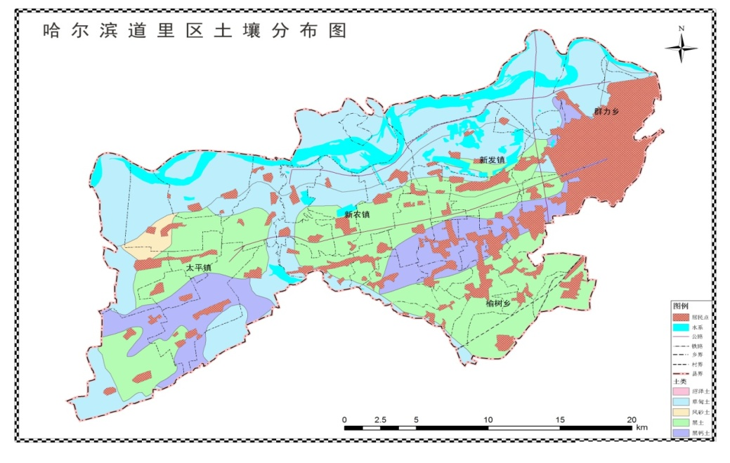

附图2:

